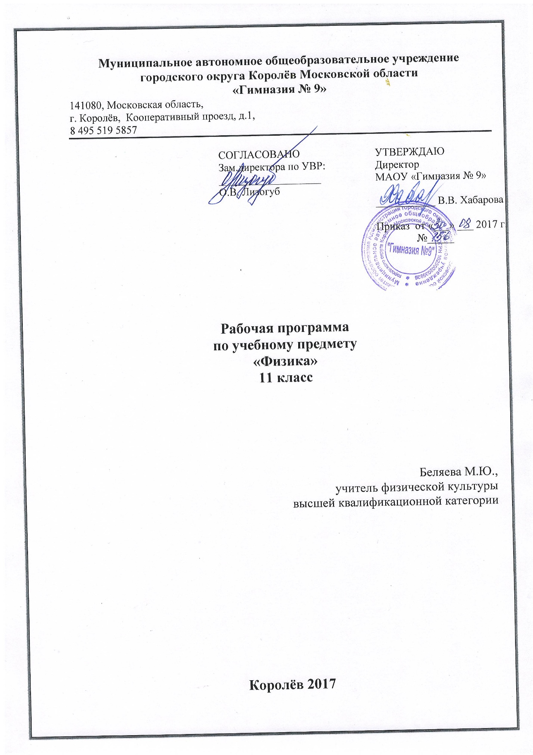

Пояснительная записка
Рабочая программа по физике составлена на основе нормативных документов:
- Федеральный закон от 29 декабря 2012 г. № 273- ФЗ «Об образовании в Российской Федерации»;
- Приказ от 5 марта 2004 г. № 1089 «Об утверждении федерального компонента государственных образовательных стандартов» с изменениями от 31.01.2012г. №69;
Изучение физики в старшей школе на базовом уровне направлено на достижение следующих целей:
- освоение знаний о фундаментальных физических законах и принципах, лежащих в основе современной физической картины мира; наиболее важных открытиях в области физики, оказавших определяющее влияние на развитие техники и технологии; методах научного познания природы;
- овладение умениями проводить наблюдения, планировать и выполнять эксперименты, выдвигать гипотезы и строить модели, применять полученные знания по физике для объяснения разнообразных физических явлений и свойств веществ; практического использования физических знаний; оценивать достоверность естественнонаучной информации;
- развитие познавательных интересов, интеллектуальных и творческих способностей в процессе приобретения знаний и умений по физике с использованием различных источников информации, в том числе средств современных информационных технологий; формирование умений оценивать достоверность естественнонаучной информации;
- воспитание убежденности в возможности познания законов природы; использования достижений физики на благо развития человеческой цивилизации; необходимости сотрудничества в процессе совместного выполнения задач, уважительного отношения к мнению оппонента при обсуждении проблем естественнонаучного содержания; готовности к морально-этической оценке использования научных достижений, чувства ответственности за защиту окружающей среды;
- использование приобретенных знаний и умений для решения практических задач повседневной жизни, обеспечения безопасности собственной жизни, рационального природопользования и охраны окружающей среды.

Изучение курса физики в 11 классах структурировано на основе физических теорий следующим образом: электродинамика, квантовая физика и элементы астрофизики.
Рабочая программа предусматривает формирование у школьников общеучебных умений и навыков, универсальных способов деятельности и ключевых компетенций. Приоритетами для школьного курса физики на этапе основного общего образования являются:
Познавательная деятельность:
- Использование для познавания окружающего мира различных естественнонаучных методов: наблюдение, измерение, эксперимент, моделирование;
- Формирование умений различать факты, гипотезы, причины, следствия, доказательства, законы, теории;
- Овладение адекватными способами решения теоретических и экспериментальных задач;
- Приобретение опыта выдвижения гипотез для объяснения известных фактов и экспериментальной проверки выдвигаемых гипотез.
Информационно-коммуникативная деятельность:
- Владение монологической и диалогической речью. Способность понимать точку зрения собеседника и признавать право на иное мнение
- Использовать для решения познавательных и коммуникативных задач различных источников информации
Рефлексивная деятельность:
- Владение навыками контроля и оценки своей деятельности, умением предвидеть возможные результаты своих действий;
- Организация учебной деятельности: постановка цели, планирование, определение оптимального соотношения цели и средств.
Место предмета в учебном плане
Федеральный базисный учебный план для образовательных учреждений Российской Федерации отводит 136 часов для обязательного изучения физики на базовом уровне ступени среднего (полного) общего образования. В том числе в 11 классе 68 учебных часов из расчета 2 учебных часа в неделю. В примерной программе предусмотрен резерв свободного времени для использования разнообразных форм организации учебного процесса, внедрения современных методов обучения и педагогических технологий, учета местных условий. Формы и средства контроля
В ходе изучения курса физики 11 класса предусмотрен тематический и итоговый контроль в форме зачетов, контрольных работ.
Общее количество контрольных работ, проводимых после изучения различных тем равно 5 и 1 зачет:
Кроме того, в ходе изучения данного курса физики проводятся тестовые и самостоятельные работы, занимающие небольшую часть урока (от 10 до 20 минут).
В результате изучения физики на базовом уровне выпускник должен:
Знать
физические законы (формулировки, формулы):
законы механики Ньютона,
принципы суперпозиции и относительности,
Закон Паскаля, закон Архимеда, закон Гука, з
закон всемирного тяготения,
законы сохранения энергии, импульса, заряда,
основное уравнение МКТ,
уравнение состояния идеального газа,
законы термодинамики,
закон Кулона,
законы Ома,
закон Джоуля-Ленца,
закон электромагнитной индукции,
законы отражения и преломления света,
постулаты СТО,
закон связи массы и энергии,
закон фотоэффекта,
постулаты Бора,
закон радиоактивного распада.

Понимать смысл понятий:
физическое явление,
физическая величина,
модель, гипотеза, принцип, постулат, теория,
пространство, время,
инерциальная система отсчета,
материальная точка,
вещество,
взаимодействие,
идеальный газ, резонанс,
электромагнитные колебания,
электромагнитная волна,
атом, квант, фотон, атомное ядро,
дефект масс,
энергия связи,
радиоактивность,
планеты, звезды, галактика.

Уметь:
описывать и объяснять результаты наблюдений изученных явлений,
описывать фундаментальные опыты, оказавшие существенное влияние на развитие физики,
применять полученные знание для решения физических задач,
измерять: скорость, ускорение свободного падения, плотность вещества, силу, работу, мощность, энергию, электрическое сопротивление, ЭДС и внутреннее сопротивление источника тока, показатель преломления стекла, оптическую силу линзы, длину световой волны.
использовать приобретенные знания и умения в практической деятельности и повседневной жизни для обеспечения безопасности жизнедеятельности в процессе использования транспортных средств, бытовых электроприборов.

СОДЕРЖАНИЕ УЧЕБНОГО КУРСА ФИЗИКА 11 КЛАСС
2 часа в неделю (70 часов в год)
1. Электродинамика (продолжение) (9 ч)
Магнитное поле. Взаимодействие токов. Магнитное поле. Индукция магнитного поля. Сила Ампера. Сила Лоренца. Магнитные свойства вещества.
Электромагнитная индукция. Открытие электромагнитной индукции. Правило Ленца. Электроизмерительные приборы. Магнитный поток. Закон электромагнитной индукции. Вихревое электрическое поле. Самоиндукция. Индуктивность. Энергия магнитного поля. Магнитные свойства вещества. Электромагнитное поле.
Фронтальные лабораторные работы
- Наблюдение действия магнитного поля на ток.
- Изучение явления электромагнитной индукции.
Колебания и волны (10 ч)
Механические колебания (1 ч)
Свободные колебания. Математический маятник. Гармонические колебания. Амплитуда, период, частота и фаза колебаний. Вынужденные колебания. Резонанс. Автоколебания.
2. Электрические колебания (21 ч)
Свободные колебания в колебательном контуре. Период свободных электрических колебаний. Вынужденные колебания. Переменный электрический ток. Активное сопротивление, емкость и индуктивность в цепи переменного тока. Мощность в цепи переменного тока. Резонанс в электрической цепи.
Производство, передача и потребление электрической энергии
Генерирование энергии. Трансформатор. Передача электрической энергии.
Механические волны
Продольные и поперечные волны. Длина волны. Скорость распространения волны. Звуковые волны. Интерференция волн.
Электромагнитные волны
Излучение электромагнитных волн. Свойства электромагнитных волн. Принцип радиосвязи. Телевидение. Принцип Гюйгенса. Дифракция волн.
3. Световые волны (16ч)
Закон преломления света. Полное внутреннее отражение. Призма. Формула тонкой линзы. Получение изображения с помощью линзы. Оптические приборы. Их разрешающая способность. Светоэлектромагнитные волны. Скорость света и методы ее измерения. Дисперсия света. Интерференция света. Когерентность. Дифракция света. Дифракционная решетка. Поперечность световых волн. Поляризация света. Излучение и спектры. Шкала электромагнитных волн.
Основы специальной теории относительности
Постулаты теории относительности. Принцип относительности Эйнштейна. Постоянство скорости света. Пространство и время в специальной теории относительности. Релятивистская динамика. Связь массы и энергии.
Излучение и спектры
4. Квантовая физика (16 ч)
Световые кванты
Тепловое излучение. Постоянная Планка. Фотоэффект. Уравнение Эйнштейна для фотоэффекта. Фотоны. Опыты Лебедева и Вавилова.
Атомная физика
Строение атома. Опыты Резерфорда. Квантовые постулаты Бора. Модель атома водорода по Бору. Трудности теории Бора. Квантовая механика. Гипотеза де Бройля. Соотношение неопределенностей Гейзенберга. Корпускулярно-волновой дуализм. Дифракция электронов. Лазеры.
Физика атомного ядра. Элементарные частицы
Методы регистрации элементарных частиц. Радиоактивные превращения. Закон радиоактивного распада и его статистический характер. Протонно-нейтронная модель строения атомного ядра. Дефект масс и энергия связи нуклонов в ядре. Деление и синтез ядер. Ядерная энергетика. Физика элементарных частиц. Статистический характер процессов в микромире. Античастицы.
5. Строение и эволюция Вселенной (3 ч)
Строение Солнечной системы. Система Земля – Луна. Солнце – ближайшая к нам звезда. Звезды и источники их энергии. Современные представления о происхождении и эволюции Солнца, звезд, галактик. Применимость законов физики для объяснения природы космических объектов.
Календарно - тематическое планирование. 11 класс.
№ п/п | Дата |  | Тема урока
 | План | Факт
Электродинамика (продолжение) (10 ч)
Магнитное поле ( 6ч )
1/1 |  |  | Стационарное магнитное поле
2/2 |  |  | Сила Ампера
3/3 |  |  | Лабораторная работа № 1 "Наблюдение действия магнитного поля на ток"
4/4 |  |  | Сила Лоренца
5/5 |  |  | Магнитные свойства вещества
6/6 |  |  | Стационарное магнитное поле. Зачет
Электромагнитная индукция ( 4ч )
7/1 |  |  | Явление электромагнитной индукции
8/2 |  |  | Направление индукционного тока. Правило Ленца
9/3 |  |  | Лабораторная работа № 2"Изучение явления электромагнитной индукции"
10/4 |  |  | Электромагнитная индукция. Зачет
Колебания и волны ( 10ч )
Механические колебания ( 1ч )
11/1 |  |  | Лабораторная работа №3"Определение ускорения свободного падения при помощи нитяного маятника
Электромагнитные колебания ( 3ч )
12/1 |  |  | Аналогия между механическими и электромагнитными колебаниями
13/2 |  |  | Урок-практикум"Характеристики электромагнитных свободных колебаний"
14/3 |  |  | Переменный электрический ток
Производство, передача и использование электрической энергии ( 2ч )
15/1 |  |  | Трансформаторы
16/2 |  |  | Производство, передача и использование электрической энергии
Механические волны (1ч )
17/1 |  |  | Волна. Свойства волн и основные характеристики
Электромагнитные волны ( 3ч )
18/1 |  |  | Опыты Герца
19/2 |  |  | Изобретение радио А.С. Поповым. Принципы радиосвязи.
20/3 |  |  | Колебания и волны. Зачет
Оптика (14ч )
Световые волны (7ч )
21/1 |  |  | Введение в оптику
22/2 |  |  | Основные законы геометрической оптики
23/3 |  |  | Лабораторная работа №4 "Экспериментальное измерение показателя преломления стекла"
24/4 |  |  | Лабораторная работа №5 "Экспериментальное определение оптической силы и фокусного расстояния собирающей линзы"
25/5 |  |  | Дисперсия света
26/6 |  |  | Лабораторная работа № 6 "Измерение длины световой волны"
27/7 |  |  | Лабораторная работа №7"Наблюдение интерференции, дифракции и поляризации света
Элементы теории относительности (3ч)
28/1 |  |  | Элементы специальной теории относительности. Постулаты Эйнштейна
29/2 |  |  | Элементы релятивистской динамики
30/3 |  |  | Элементы специальной теории относительности.
Излучение и спектры ( 4ч)
31/1 |  |  | Излучение и спектры. Шкала электромагнитных излучений
32/2 |  |  | Шкала электромагнитных излучений
33/3 |  |  | Лабораторная работа № 8"Наблюдение сплошного и линейчатого спектров"
34/4 |  |  | Оптика. Зачет
Квантовая физика ( 13ч )
Световые кванты ( 3ч )
35/1 |  |  | Законы фотоэффекта
36/2 |  |  | Фотоны. Гипотеза де Бройля
37/3 |  |  | Квантовые свойства света: световое давление, химическое действие света
Атомная физика ( 3ч)
38/1 |  |  | Квантовые постулаты Бора. Излучение и поглощение света атомом.
39/2 |  |  | Лазеры
40/3 |  |  | Световые кванты. Атомная физика. Зачет
Физика атомного ядра. Элементарные частицы ( 7ч )
41/1 |  |  | Лабораторная работа № 9"Изучение треков заряженных частиц по готовым фотографиям"
42/2 |  |  | Радиоактивность
43/3 |  |  | Энергия связи атомных ядер
44/4 |  |  | Цепная ядерная реакция. Атомная электростанция.
45/5 |  |  | Применение физики ядра на практике. Биологическое действие радиоактивных излучений.
46/6 |  |  | Элементарные частицы
47/7 |  |  | Физика ядра и физика элементарных частиц. Зачет
Значение физики для развития мира и производительных сил общества (1ч)
48/1 |  |  | Физическая картина мира
Строение и эволюция вселенной ( 9ч)
49/1 |  |  | Небесная сфера. Звездное небо.
50/2 |  |  | Законы Кеплера
51/3 |  |  | Строение Солнечной системы
52/4 |  |  | Система Земля-Луна
53/5 |  |  | Общие сведения о Солнце, его источники энергии и внутреннее строение
54/6 |  |  | Физическая природа звезд
55/7 |  |  | Наша Галактика
56/8 |  |  | Происхождение и эволюция галактик. Красное смещение
57/9 |  |  | Жизнь и разум во Вселенной
Обобщающее повторение. (11 ч)
58/1 |  |  | Обобщающее повторение. Основы кинематики
59/2 |  |  | Обобщающее повторение. Основы динамики
60/3 |  |  | Обобщающее повторение. Законы сохранения
61/4 |  |  | Обобщающее повторение. Механические колебания и волны
62/5 |  |  | Обобщающее повторение. Основы молекулярно-кинетической теории
63/6 |  |  | Обобщающее повторение. Основы термодинамики
64/7 |  |  | Обобщающее повторение. Электрическое поле
65/8 |  |  | Обобщающее повторение. Законы постоянного тока
66/9 |  |  | Обобщающее повторение. Электромагнитная индукция
67/10 |  |  | Обобщающее повторение. Электромагнитные волны
68/11 |  |  | Обобщающее повторение.

